Киселев Иван Александрович
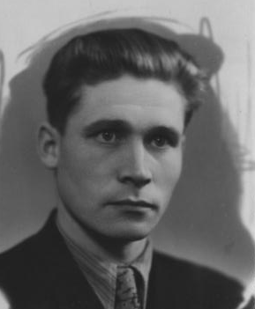
Киселев Иван Александрович родился 10 сентября 1927 года в селе Русские Шои Куженерского района МАССР, там прошли его детство и юность.
Отец - Киселев Александр Осипович, 1887 года рождения, родился в селе Русские Шои Сернурского кантона Вятской губернии в семье бедных крестьян. До революции родители имели свой дом, приусадебный участок соток 25, лошадь, корову, несколько овец, ежегодно выращивали поросят. После революции вступили в колхоз, сдав лошадь. Отец все время трудился в колхозе, на всех сельскохозяйственных работах, но больше всего ему приходилось участвовать во вспашке (пахал сохой), бороновании и посеве всех выращиваемых культур на полях колхоза. Но основной страстью его были лошади. Он их любил, умел за ними ухаживать и даже лечить. Его кони всегда были ухоженными, чистыми и сытыми. Александр Осипович отличался добросовестностью, честностью и трудолюбием. В годы войны ему пришлось освоить профессию смолокура. В лесу около речки был построен смолокуренный заводик. Он состоял из печи, котлов и подсобки. В котлы закладывались определенных размеров смоляные поленья. Затем герметично закрывались. Под котлами была печь, которую топили дровами, поднимая высокую температуру, чтобы вытапливалась смола и стекала в емкость. Из поленьев получались угли, они были незаменимым сырьем кузниц. Работали по сменам. В смене было 3-4 человека, в основном женщины. Самой трудоемкой работой была заготовка сырья. Нужно было спилить сосну, разделать на чурки, расколоть и привезти на завод. Все работы выполнялись вручную, орудиями труда были пила, топор и вага (палка для поддерживания дерева). Сырье везли на лошадях. Это была тяжелая работа; в лесу, в снегу нужно спилить и уронить дерево, разделать на бревна и расколоть. Уставали так, что еле добредали потом до завода, да и питание было неважное, в основном ели картошку, если она была. Но завод работал, смолу систематически куда-то увозили. Завод в основном работал в зимний период. Отец умер в 1971 году, похоронен на Овечкинском кладбище, там же была похоронена и мама в 1976 году. Александр Осипович прожил 86 лет, Татьяна Дмитриевна - 91 год.
Мама - Татьяна Дмитриевна Киселева, родилась в 1885 году, в с. Русские Шои Куженерского района МАССР. Ее долгая трудовая жизнь была связана с деревней, землей и семьей. С ранних лет не чуралась никакой работы. Раньше семьи были большие. Она была старшей в семье, поэтому она вынуждена была «водиться» с младшими братьями и сестрами. Когда она вышла замуж, то все заботы о семье она взяла на себя. Хотя жили они с отцом дружно, но за ней всегда было последнее слово. Отец не обижался, мне кажется, он был и рад этому. Она была старше его на два года. Раньше в деревне судили о каждом по тому, какой порядок в доме, семье, на огороде. Дом держался на маме. Хорошо помню, что в избе у нас всегда было чисто, двор (а он был большим) регулярно подметался, часть была у нас перед домом и на улице. Семья была большая – братья Николай, Михаил, Георгий и сестра Клавдия. Татьяна Дмитриевна успевала работать в колхозе и дома. В годы войны она умудрялась нас накормить и одеть. Старший брат Николай сразу ушел на фронт, заботу о его семье взяла мама. Последние годы жизни она провела в семье Ивана, они с отцом приехали к нам жить в 1959 году в Оршанку. Мама помогала воспитывать уже наших детей. Иван Александрович благодарен своим родителям, что они неплохо воспитывали и помогли получить высшее образование.
В 1941 году окончил Русско-Шойскую неполною среднюю школу на «отлично». Получил Похвальную Грамоту.
В 1946 году окончил Моркинское педучилище, получил квалификацию учителя начальных классов.
В 1951 году окончил Марийский Государственный педагогический институт им. Н.К. Крупской факультет русского языка и литературы.
В 1951 году был направлен на работу в город Ленинск-Кузнецк Кемеровской области, где в мужской средней школе № 10 проработал 2 года.
В 1953 году по семейным обстоятельствам был переведен в Марийскую АССР.
С 1953 по 1956 годы работал учителем русского языка и литературы и завучем Великопольской средней школы Оршанского района.
В 1956 году был назначен заведующим Оршанским РОНО.
В 1959 году переведен в Оршанскую среднюю школу, где работал учителем, завучем, а затем и директором школы до 1974 года.
В 1974 году был вновь назначен заведующим Оршанским РОНО, работал им до 1982 года, затем зав. райметодкабинетом до 1985 года. В этом же году был переведен в Оршанскую среднюю школу завучем. В 1986 году вышел на пенсию.
Был награжден значком «Отличник Народного просвещения», Почетной Грамотой Верховного Совета МАССР, Почетной Грамотой Министерства Просвещения РСФСР и МАССР, имеет медали «Ветеран труда», «За доблестный труд в годы Великой Отечественной войны», «50, 60, 65, 70 лет победы в Великой Отечественной войне».

Вспоминания о военной юности
Мне в 1941 году исполнялось 14 лет, жили мы в селе, я с детства познал труд сельского жителя. С 8 лет начал трудиться, нас привлекали к возке навоза, позднее - боронованию. Когда началась война, все мужчины ушли на фронт, в деревне остались женщины, подростки и старики, поэтому вся тяжесть труда легла на их плечи. Я вынужден был заменять ушедших на фронт братьев. За каждым двором закреплялись лошади. Вот и я стал заменять все работы по закрепленной за нами лошади. Звали ее Валька. Приходилось летом пахать, боронить, возить сено, снопы, зерно. Работали с утра до позднего вечера без выходных. Уставали неимоверно, тяжело давалась вспашка, нужно было целый день ходить за плугом, держа две ручки в руках, т.к. плуги были одноколесные, тяжелые. Тяжело давалось и боронование, когда целый день ходишь в лаптях по вспаханному полю, наматывая километры.
Осенью, когда начиналась уборка, мы возили зерно с полей, а затем везли зерно государству на пункт заготзерно. Все работы по загрузке и выгрузке велись вручную, т.е. мы на спине таскали мешки с зерном весом до 50 кг и более, а иногда даже возили зерно в г. Йошкар-Олу за 100 с лишним километров. Дороги в то время были плохие, осенью дожди их размывали, появлялись большие колеи, а лошади - ослабленные, порой еле тянули телеги. В дороге часто останавливались для подкормки лошадей подножным кормом, т.е. выпрягали их и пускали кормиться на обочину дороги. До сих пор помню, как мы однажды полдня взбирались в деревне Дубровка на небольшую горку на улице. Прошел сильный дождь, и дорогу развезло, а грунт был глинистый, поэтому лошади скользили, падали на передние ноги. Мы были вынуждены в эту гору втаскивать по одной телеге, помогая лошади затащить наверх воз. Таких случаев было немало. Причем ездили днем и ночью. Для бесперебойной отгрузки был организован конвейер, т.е. одна группа уезжала, а другая возвращалась. Полдня давалось на то, чтобы накормить лошадей и загрузить возы, ну и мы, конечно, тоже имели небольшую передышку. Все мы были в возрасте 13-15 лет, это 1926-1928 годы рождения.
Однажды мы привезли на заготпункт сдавать зерно, это была рожь, мешки деревенские тяжелые, носить были вынуждены вдвоем, брали по одной руке в замок и медленно, боком шагали. Мы несли мешок с другом Сашкой Киселевым. Чтобы внести в склад, нужно было подниматься на крылечко в три ступеньки, силы ему отказали, рука выскользнула, и мешок упал мне поперек шеи, крепко придавив горло. Я чуть не задохнулся. К счастью, недалеко был Александр Александрович (он вернулся с фронта без одной руки и был у нас старшим), увидел и сумел одной рукой сбросить с меня этот злосчастный мешок. Я еле отдышался и остался жив.
В те годы колхозы не имели своей техники, т.е. тракторов и сеялок. В районе были две МТС, которые помогали частично в обработке почвы. На определенный срок приезжала тракторная бригада, тракторы были колесные, работали на керосине. Керосин возили сами хозяйства, нас обслуживала Юледурская МТС, находящаяся в 15 км. Мне часто приходилось ездить за этим горючим. Однажды срочно отправили меня за керосином одного, утром я выехал и к обеду был уже в МТС, быстро мне налили бочку, и я поехал домой. Конечно, обратно везти этот груз моя лошадка затруднялась, т. к. была ослаблена бескормицей. Мы еле дотянули до леса, проехав километров 10, лошадь устала и встала, а время клонилось уже к вечеру.
Тогда я решил толкать телегу сам, помогая, лошади. Так с перерывами я помог свезти телегу до лугов, к счастью дорога шла под гору, хотя и был песок. Выпряг лошадь и пустил кормиться, к утру моя лошадка отдохнула, и я вовремя доставил горючее. Я всю ночь провел около леса, надоедали комары, хотелось есть, рассчитывал вернуться в тот же день, но никакого страха не чувствовал, видно, мы рано мужали и чувствовали большую ответственность. Таков был неписаный закон жизни тех военных лет.
Трудились бесплатно, хорошо еще было, когда летом во время работ выдавали муки 500-600 г на человека. В эти годы мы забыли, что такое хлеб, часто жили впроголодь. Запомнилось, как мама варила нам «кушанье». В чугунок заливали разбавленное водой молоко (если оно имелось), ставили в печку, когда оно закипало, добавляли картошечки (если, конечно, тоже имелась), а затем всыпали полученную муку неопределенного качества. В итоге получалась хотя бы сытная еда. Летом спасала зелень, весной ели марешки (ранние шишечки ели), щавель, ну а летом лакомились морковкой, репой и другими овощами.
Несмотря на все трудности, мы справлялись со всеми сельхозработами, мы не знали слов «не умею», «не хочу», «не знаю». Ведь только благодаря героическому труду тружеников тыла советский народ одержал победу над фашизмом. Наш труд не был забыт. Меня наградили медалью «За доблестный труд в годы Великой Отечественной войны».
Шла война, мы, выпускники семилетней школы, решили получить среднее образование, и пошли учиться в педучилище, которое находилось в селе Морки в 30 км от нашего села. В течение 3 лет мы в две недели раз ходили пешком туда и обратно. Из Морков шли домой полуголодные в изношенных лаптях, а из дома - с котомками на плечах или везли продукты на санках. Мы как студенты получали карточки на хлеб по 400 грамм на день. Сейчас, многие не верят, да и, правда, трудно поверить, но это так, длинный оказался наш путь много километров мы намотали за эти 3 года.

Записано со слов Киселева И.А. учителем истории Оршанской средней школы Киселёвой И.С. (внучка)

На фото: студенты 3 курса Моркинского педучилища

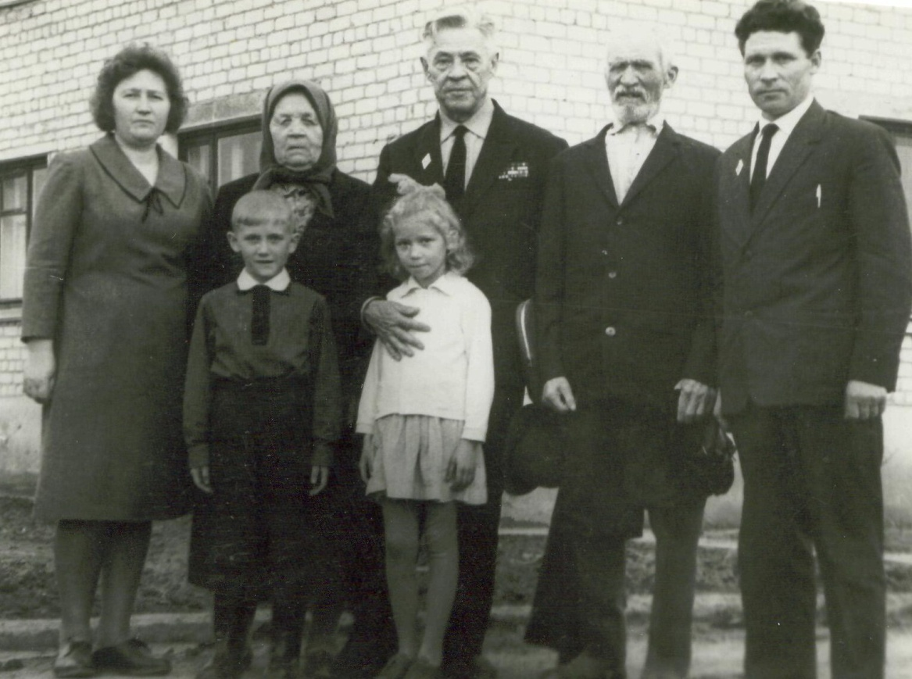
На фото: (слева направо)
Лидия Михайловна, мать – Татьяна Дмитриевна,
Гребнев Андрей Петрович (двоюродный брат Александра Осиповича), отец – Александр Осипович, Иван Александрович и дети Надя, Саша. Сентябрь 1969 год.

